**Лабораторная** работа № 3

1. Создать запрос на простейшее агрегирование с использованием какой-либо функции агрегирования.   
   Запрос: посчитать общую цену за все возможные мониторы в магазине.

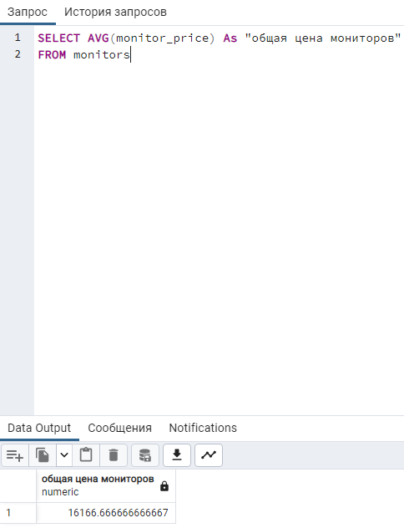

1. Создать запрос на агрегирование с группировкой по значению функции (например, на функцию выделения года из данных типа date)  
   Запрос: Посчитать количество заказов в магазине по годам.

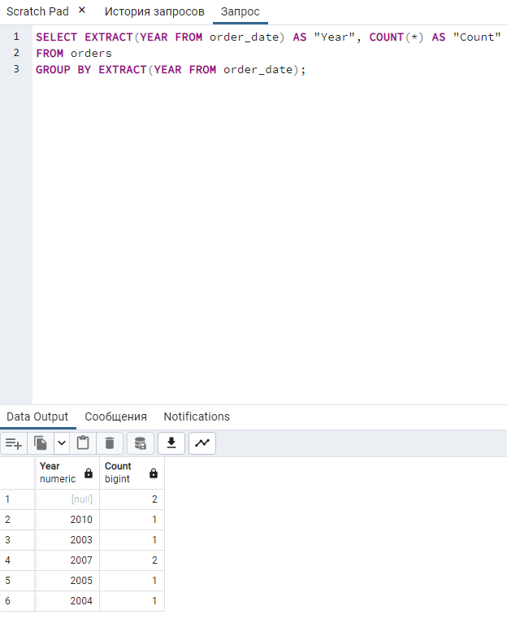

1. Создать запрос на группировку данных по одному полю с использованием функций группировки.  
   Запрос: Найти количество каждого бренда мониторов.

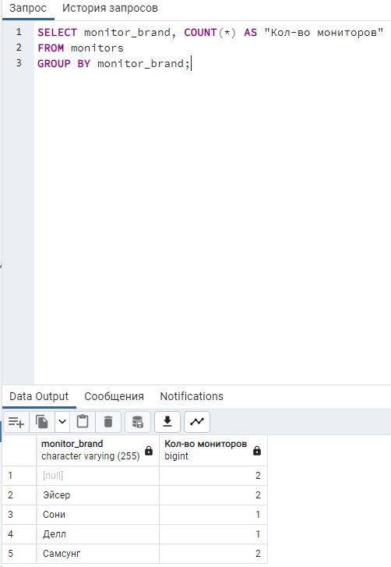

1. Создать запрос на группировку данных по двум полям с использованием функций группировки. И объяснить в чем разница результатов по сравнению с п.3.  
   Запрос: сгруппировать мониторы по бренду и цене

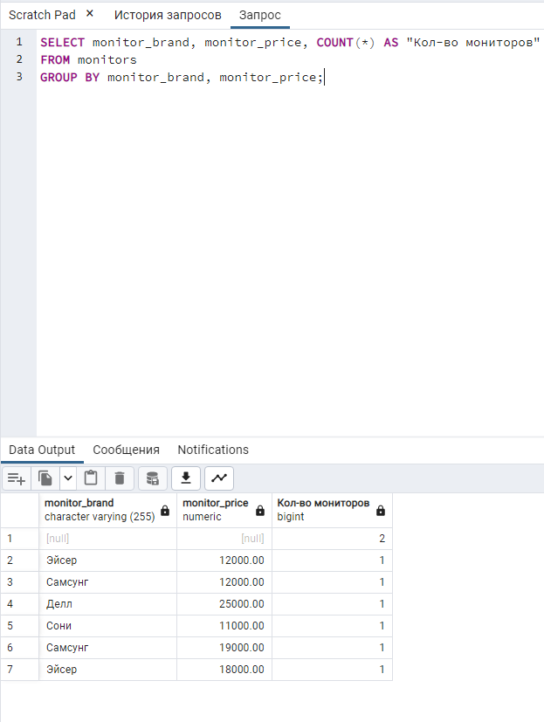

1. Создать запрос на группировку данных по одному полю с использованием функций группировки и условием отбора (HAVING) по числовому полю.  
   Запрос: сгруппировать заказы, вывести их номера, которые были сделаны до 2005.10.11.

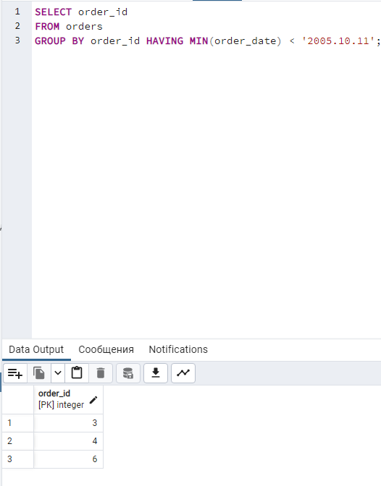

1. Создать запрос на группировку данных по одному полю с использованием функций группировки и условием отбора (HAVING по датам).  
   Запрос: сгруппировать мониторы, у которых цена больше 12000

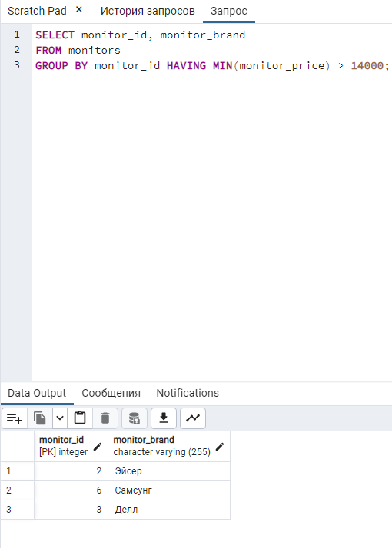

1. Создать запрос на группировку данных по одному полю с использованием функций группировки и условием отбора (HAVING с групповой функцией) по числовому полю.  
   Запрос: найти максимальную, минимальную и среднюю цену на мониторы при условии, что средняя цена не превышает 17000:

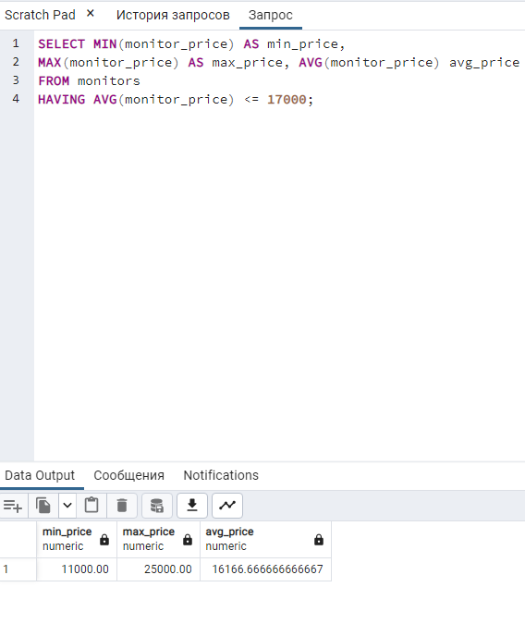

1. Создать запрос на группировку данных по одному полю с использованием функций группировки с соединением 3-х таблиц.  
   Запрос: сгруппировать данные по имени поставщика и диагонали монитора, а затем подсчитывает количество заказов для каждой уникальной комбинации.

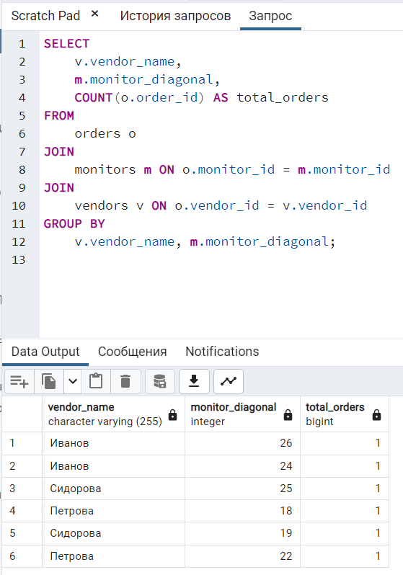

1. Создать вычисляемый запрос с соединением 3-х таблиц с сортировкой строк по возрастанию в вычисленном поле.  
   Запрос: выбрать информацию о заказах, включая идентификатор заказа, имя поставщика и пол поставщика. Результаты сортируются в порядке возрастания идентификатора пола.

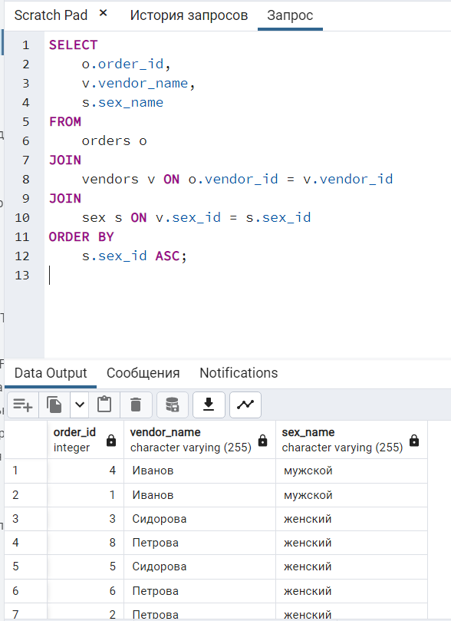

1. Создать вычисляемый запрос с соединением 3-х таблиц, с группировкой по одному полю. Сортировку результирующего набора строк выполнить по убыванию в вычисленном поле.  
   Запрос: сгруппировать заказы по идентификатору поставщика, а затем отсортировать количество заказов для каждого поставщика по убыванию.

